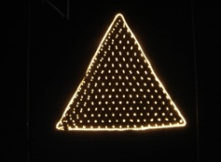

**PROJECTE DE IL.LUMINACIÓ NADAL 2012-2013**

Aquesta és una iniciativa de l'associació de comerciants per a la il · il·luminació nadalenca dels establiments comercials i de serveis de la Rambla de Guipúscoa per tal de dinamitzar l'activitat econòmica en aquestes dates.  
  
Al igual que en altres llocs de la nostra ciutat de Barcelona, creiem que és necessari fer un esforç i donar un impuls definitiu per al rellançament de l'activitat econòmica dels comerços dels nostres carrers i places.  
  
Per això a continuació us fem una proposta que creiem serà del vostre interès.



Proposta:

Figura transversal 1,8 x 1,8 m. davant botiga 254 €

***Subvenció a càrrec de l’associació (40%) 101 €***

------

Import total……………………………………. 153 € Iva inclós

=====

Forma de pago:

A la contratació . . . . . . . . . . . . . . . 38 €

Rebut 30 de Novembre . . . . . . . . 38 €

Rebut 30 de Desembre . . . . . . . . 38 €

Rebut 30 de Gener . . . . . . . . . 38 €